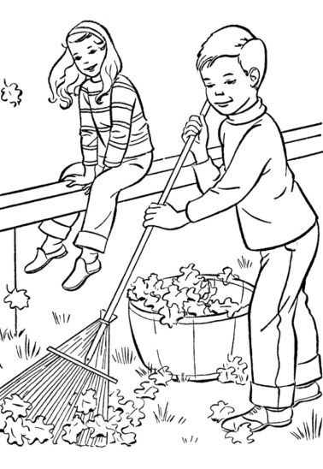
Četvrtak 5.11.2020.
HRVATSKI JEZIK
ANINO UČENJE, MARIJA KMRPOTIĆ
Jučer si pročitao/pročitala priču o djevojčici Ani.
Tvoj današnji zadatak je da u bilježnicu prepričaš priču o Ani,
ali tako da u glavni dio ubaciš još neki događaj i promijeniš kraj priče.
Ne zaboravi da svaki sastavak mora imati uvod, glavni dio i zaključak!

PRILAGOĐENI PROGRAM – NIKOLA – izvršava navedeni zadatak.

PRIRODA I DRUŠTVO
PROMETNA POVEZANOST NASELJA U ZAVIČAJU
Za početak, otvori udžbenik na 32.strani i riješi zadatak odmah ispod naslova.
Nakon toga zapiši naslov u bilježnicu i pročitaj tekst na 32. i 33.strani.

Vjerujem da ti je ovo sve već poznato tako da, nakon što si pročitao, riješi zadatak na 33.strani udžbenika (Nabroji 3 mjesta u koja se može stići autobusom iz tvog mjesta).
U bilježnicu danas ne moraš ništa zapisati osim naslova jer ćemo ostatak pisati u utorak zajedno.
Kada sve pročitaš, riješi radnu na 30., 31. i 32.strani.

PRILAGOĐENI PROGRAM – izvršava navedene zadatke.

GLAZBENO – SCENSKA SKUPINA
Za današnji sat izvannastavnih aktivnosti, prošeći prirodom i uživaj u lijepom jesenskom danu.

DODATNA NASTAVA (MATEMATIKA) – SARA, MIRKO I LOVRE
Osmisli 4 zadatka riječima i zapiši ih u bilježnicu. Zadaci neka sadržavaju računske radnje zbrajanja i oduzimanja do 1 000.
Zadatke samo zadaj, ne moraš ih riješiti!

